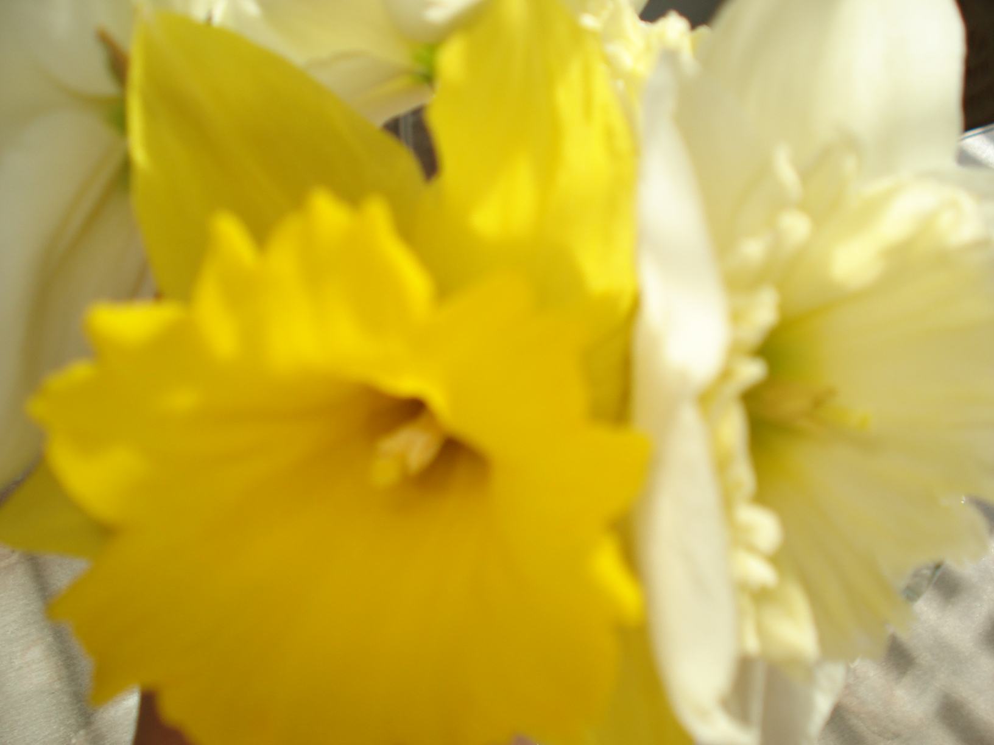
Ψ новости
Ежемесячная психологическая газета.

- Как успешно подготовится к экзаменам.
- Психология губной помады.
- Если ребенок закатывает истерику.
- Диета с учетом цвета.
- Интересные факты о мужчинах и женщинах.
- Кто виноват в конфликте?

Май
№2; 2007
Ψ
Афоризм этого номера: Любовь - это такое состояние, при котором счастье другого человека необходимо для твоего собственного.
Р. Хайнлайн.

Любовь – это большое человеческое чувство таинственности, которое охватывает мужчину и женщину. Это редкий и прекрасный цветок, распускающийся в глубинах человеческой психики.
Что же означает любить и быть любимым. Зрелая любовь – это активная сила в человеке. В любви имеет место порядок: два существа становятся одним и остаются при этом двумя. Следует иметь в виду, что любовь качественно отличается от других человеческих чувств.
Любовь – это активная заинтересованность в жизни и в развитии того, что мы любим. Где нет активной заинтересованности, там нет любви.
Любовь – тот самый ключ, освобождающий человека из собственной тюрьмы одиночества, в которой он был бы лишен подлинной жизни и не был бы способен действовать эффективно и понимать адекватно других и самого себя.
В мире зла, глупостей, неуверенности
и сомнений, называемых существованием, есть одна вещь, для нее еще стоит жить и которая, несомненно, сильна как смерть: это любовь.

Г. Сенкевич

«Говорите одно, делаете другое»

В данной статье мы обратимся к вопросу о влиянии социальной установки на поведение людей.
Принято считать, что, зная о тех, установках, которые существуют в том или ином обществе, можно предсказать само поведение людей. Данный вопрос долгое время оставался дискуссионным.
Точку в этой дискуссии поставила знаменитая работа психолога из Стэнфордского университета Ричарда Ла-Пьера, посвященная исследованиям расовых и этнических предрассудков и дискриминации в американском обществе. Примером может служить общая в те времена линия поведения – не обслуживать в отелях и ресторанах членов определенных расовых и этнических групп. Ла-Пьер решил использовать это обстоятельство для проверки своей идеи: установки часто не дают возможности предсказывать реальное поведение.
Социальная установка – это психологическое переживание индивидом ценности, значения, смысла какого-либо социального объекта.
В 1930-31 годах Ла-Пьер путешествовал вместе с китайской супружеской парой. Дело происходило в США, где тогда существовали сильные предрассудки и дискриминация по отношению к представителям народов Азии.
Идея Ла-Пьера состояла в том, что вопреки широко распространенному мнению социальное поведение людей очень слабо связано с социальными установками, когда они выражены вербально. Другими словами, то, что люди говорят – это часто не то, что они делают.
Исследование состояло из двух частей. Одна из них была посвящена реальному поведению, другая – высказываемым установкам (символическому поведению).
В результате выяснилось, что во время путешествия Ла-Пьера при посещении 251 отеля и ресторана имел место только один случай, когда им отказали в обслуживании по причине этнической принадлежности его спутников. Что касается же вербального ответа, то почти все респонденты (более 90%) ответили, что они не обслуживают представителей Китая.
Таким образом, Ла-Пьер в результате своего исследования пришел к следующим выводам. Вербальная реакция на символическую ситуацию является полностью неадекватной, т.е. совершенно не дает возможности предсказать, как поведет себя конкретная личность в реальной ситуации или при взаимодействии с другой личностью. Ла-Пьер также говорил о том, что социальные установки могут быть достоверно выявлены только при изучении поведения человека в реальной социальной ситуации.
Работа Ла-Пьера была подвергнута жесткой критике, но спустя 40 лет другой психолог, выполняя обзор исследований, пришел к выводу, что связь между установками и реальным поведением действительно очень слаба и, вероятно, не существует вовсе. Многие ученые пытались определить, почему этой связи нет. Было предложено много объяснений этого феномена, в том числе и такие: во-первых, у человека имеется много установок, которые могут конкурировать между собой. Какая из установок окажется сильнее других, зависит от особенностей ситуации. Во-вторых, каждому известны случаи, когда выбор поведения, прямо противоположного вашим установкам, просто не имеет альтернативы. В-третьих, поступать в противоречии с установками нас может заставить социальное давление.
Не так давно в данной области было проведено исследование, цель которого идентифицировать факторы, которые способствуют большей согласованности установок и поведения. Они разделены на следующие пять категорий.
1. Сила установки. Чем сильнее то, что вы чувствуете по отношению к определенному человеку или ситуации, тем, вероятнее, что ваше поведение будет соответствовать установкам даже при случайной личной встрече.
2. Стабильность установки. Этот фактор связан с изменением установок во времени. Стабильные установки предсказывают поведение лучше, чем те, которые меняются со временем.
3. Значимость установки для поведения. Здесь предполагается, что определив установки, можно более точно прогнозировать поведение только тогда, когда опросники содержат вопросы, которые затрагивают личные интересы участников.
4. Отчетливость установки. Чем более выражена установка, тем лучше она предсказывает поведение.
5. Давление ситуации. Иногда внешние воздействия, которые проявляются в определенных ситуациях, столь сильны, что внутренняя установка не оказывает заметного влияния на поведение.
Завершая статью, хочется отметить, что изучению связи между установками и поведением посвящена обширная литература. Данная область очень интересна, но в то же время и очень сложна. Исследователи поведения никак не могут распутать весь клубок сложностей, связанных с этой проблемой.

Душенина Кира

ВОПРОС – ОТВЕТ

Я отказалась, и мы расстались …
Мы встречались с парнем, и он мне очень нравится. Сначала наши отношения развивались нормально, но только до тех пор, пока он не стал настаивать на близости. Я отказалась, и мы расстались.
Три месяца мы с ним даже не здоровались. Потом случайно встретились на дне рождения общей подруги, заговорили, и он предложил мне опять встречаться, но с одним условием: я с ним должна сблизиться. Я тогда ничего не ответила. Через три дня он позвонил мне, мы с ним долго разговаривали, и он опять спросил, что я решила. Я снова ответила «нет». Теперь, когда я звоню ему, он вообще не берет трубку или сбрасывает мой вызов. Что мне делать?
Аня, 20 лет

Во-первых, Вам давно пора перестать ему звонить. Вам хочется общаться с парнем, он Вам нравиться, но он четко сформулировал свои требования, а они простого дружеского общения не предполагают. Если Вы уже два раза сказали, нет, то какой смысл в Ваших звонках? Каждый из вас принял свое решение.
Во-вторых, постарайтесь забыть его как неподходящий Вам вариант. Если он не готов к серьезным отношениям, а Вы ищите достойного молодого человека, сфера интересов которого затрагивает не только секс, то Вам не следует настаивать на общении с этим человеком .
Она хороший человек, но …
Мы дружим с моей подругой очень давно, вместе гуляем, вместе учимся. Она хороший человек, и мы часто откровенничаем и делимся друг с другом различными проблемами и сокровенными мыслями. Но после этого о них узнают все наши знакомые. И ладно бы она делала это со зла, желая досадить мне. Но она сама охотно рассказывает всем о себе. Но я так не могу. Мне нужно кому-то излить свои переживания, но меня огорчает то, что подруга непременно всем разболтает мои секреты. Что делать?
Люда М. 23 года.


Уважаемая Людмила, Вам можно дать простой совет: учитывайте характер своей подруги, общаясь с ней. Вы не сможете изменить её, как бы ни старались. И для начала все-таки попытайтесь откровенно поговорить с вашей подругой, объясните ей, что вас не устраивает.
В данном случае у Вас есть два выхода из сложившейся ситуации:
1. Продолжайте общаться с подругой, но при этом не посвящайте ее в свои секреты.
2. Если же Вы не можете держать все в себе, попытайтесь найти другого человека, которому Вы бы могли доверять или заведите дневник, где Вы сможете пооткровенничать.

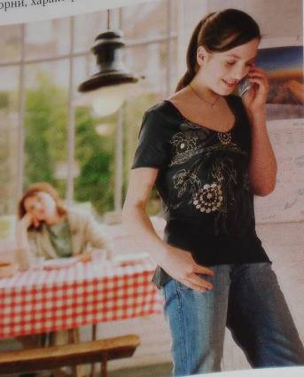
Отец – тиран …
Мне 22 года, имею серьезные отношения с парнем, живем с ним вместе, но отец не позволяет нам спокойно жить. Уже не знаю, как реагировать на его выходки. Он постоянно критикует мою внешность, не разрешает пользоваться косметикой, оскорбляет меня и наедине и в присутствии посторонних. Может заявиться в нашу квартиру (которую мы снимаем) в любое время суток и начать рыться в наших вещах, заявляя, что здесь всё его.
Как мне себя вести в данной ситуации? Я очень устала, нервы уже на пределе. Не ужели всю жизнь придется выносить его оскорбления?
Ангелина К.

Очень похоже, что Вы не чувствуете права на собственную защиту. Отец грубо вмешивается в Вашу жизнь, не получая никакого отпора ни от Вас, ни от вашего парня. Что мешает Вам остановить его? Вы боитесь? Испытываете чувство вины? Можете предположить, что произойдет, когда вы решите не впускать его в свой дом? Он станет выламывать дверь? Вряд ли. Скорее всего, позлиться, покричит и уйдет. Зато, может быть, начнет понимать, что не все ему позволено, что есть границы, за которые нельзя переходить. Было полезно, если бы Вы решились, и он услышал от вас всю правду о той ситуации, в которой Вы находитесь. Так же Вам следует поговорить с отцом о его посещении вашей квартиры, его поведения, что он должен быть более сдержан и уважителен.
Конечно, предпринять эти шаги Вам будет очень нелегко, но сделать их все же необходимо, чтобы научить отца уважать Вас.

Она постоянно врет ему …
Мне 18 лет. Я очень сильно влюбилась в одного парня. Сейчас мы в ссоре. Все это из-за моей подруги. Она постоянно врет ему, говорит, что я его не люблю. Что мне делать, как вернуть его? Мне хочется открыть ему свои чувства, но я боюсь это сделать: а вдруг он оттолкнет меня? Может, что-то во мне не так или всё же это моя подруга во всем виновата?
Алёна К.

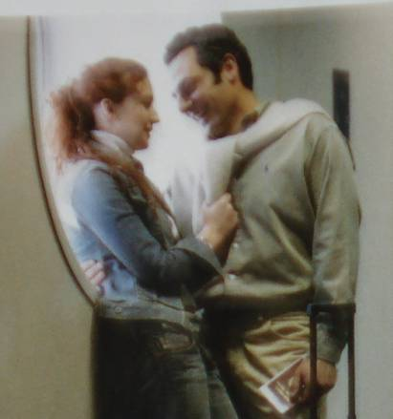
Алёна Вы влюблены – и это прекрасно. Так зачем же кому бы то ни было позволять омрачать свою любовь? Если Вы считаете, что поссорились с молодым человеком из-за слов подруги, остается только одно: поговорить с ним начистоту и рассказать, как все обстоит на самом деле. Есть только один верный способ узнать, что в реальности думает или чувствует человек, - спросить его об этом. Скажите, что вы очень переживаете из-за вашей ссоры, что вам дороги ваши отношения. Что же касается вашей подруги, то стоит задуматься, почему она говорит такие вещи вашему парню.
И последнее. Не стоит сомневаться в себе. Что может быть не так в восемнадцатилетней девушке? У вас все будет замечательно. И это не единственный человек, который оценит вас по достоинству.

Мне кажется, что он ее еще любит …
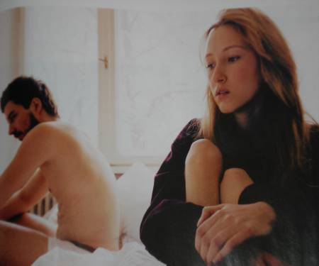
Я встречаюсь с парнем, который мне очень нравится. У нас хорошие отношения, но дело в том, что у него до меня была девушка, которую он очень любил, а потом она ему изменила, и он бросил ее. Я его очень ревную к его бывшей любви. Мне кажется, что он ее все еще любит, во всяком случае, не может забыть. Раньше мне очень хотелось узнать, какая она, поэтому я все время расспрашивала его о ней. Потом поняла, что своими расспросами сама же заставляю его о ней вспоминать. Сейчас мы не затрагиваем вообще эту тему. Но я все равно его ревную, а главное – боюсь, что если он ее случайно встретит, то бросит меня. Как мне быть?
Юлия А. 20 лет

Вы долго выясняли, что Вашему молодому человеку нравилось в бывшей подружке, а то, что не нравилось, было на поверхности. Он не смог простить ей измены. Значит, в другой девушке он будет больше всего ценить верность. Ваша задача – быть ему верной настолько, чтобы он был уверен в Вас. Не мучайте ревностью ни себя, ни его. Если человек живет честно, и душа его чиста, то он может дышать полной грудью и радоваться счастью рядом с любимым человеком. Вот так и старайтесь жить.

Не могу сказать правду …
Мой парень увлекается восточной философией и всегда рад поговорить на философские темы. У меня же эти разговоры, кроме зевоты, ничего не вызывают. Но он постоянно приносит мне всевозможные книги, в которых я ровным счетом ничего не понимаю. Однако я боюсь ему в этом признаться и, делая умный вид, поддакиваю. Я не считаю себя глупой, просто, на мой взгляд, есть темы наиболее интереснее скучных рассуждений о смысле жизни. Но ведь мое притворство может раскрыться, да и я сама устала все время лицемерить. Но если я признаюсь во лжи, ему станет со мной не о чем разговаривать и он меня бросит.
Дина В. 21 год

Если он действительно умен и разбирается в вопросах философии, неужели он не понимает, что Вы в этой области плохо разбираетесь? А если он это понимает, то выходит, он встречается с Вами совсем по другой причине. Конечно же, чужие интересы надо уважать, но это совсем не означает, что их надо безоговорочно разделять. К примеру, муж может читать на досуге книги по программированию, а жена – любовные романы, и это не оскорбит ни того, ни другого. Более того, когда человек начинает жить интересами другого, он сливается с ним и перестает быть самим собой, становясь как две капли воды похожим на свой идеал. А кому интересно общаться с самим собой? Именно уникальность, неповторимость привлекают мужчин в женщинах. Так что поспешите все рассказать своему молодому человеку, найдя для этого разговора благоприятное время и место. Он Вас обязательно поймет.

ПСИХОЛОГИЯ ГУБНОЙ ПОМАДЫ.

Губная помада является, пожалуй, самым распространенным средством декоративной косметики. Это и понятно, поскольку лицо без помады на губах лишено выразительности.
Неразрешимую тайну женской прелести таит в себе губная помада, пользовались которой еще красавицы Древней Греции и Египта.
Помада позволяет женщине каждый день творить свой облик. Так, розовые губки создают образ романтического создания, существа изнеженного и чуть наивного. Хотя за розовой ширмой может скрываться весьма достойный противник.
В ярко-красный цвет выкрасить свои губы может только сильная, решительная и страстная женщина, готовая покорить весь мир.
Фиолетовый оттенок губной помады выдает даму независимую, свободолюбивую и экстравагантную. Фиолетовый цвет служит предупреждением окружающим, что от женщины с губами такого цвета можно ждать чего угодно, она может выкинуть любой фортель.
Гораздо спокойнее бежево-коричневые оттенки помады. Ими пользуются строгие, спокойные, уравновешенные особы. Такая помада не привлекает к себе ненужного внимания.
Образ жизнерадостного и щедрого человека могут создать оранжевые и золотистые оттенки губной помады. Кроме того, с ними вы не останетесь незамеченной.
А вот серебристая перламутровая помада ассоциируется с лунным светом, таким же таинственным и манящим.
Но на этом «психология» губной помады не оканчивается. Болгарские психологи считают, что о женском характере может

поведать даже форма губной помады.
Посмотрите на иллюстрацию и выберите столбик помады, который наиболее близок к той, что лежит в вашей сумочке.
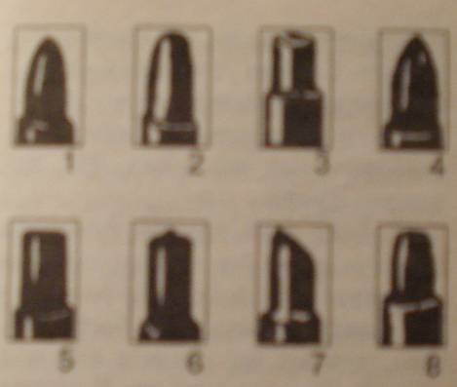
1. Если ваша помада долго сохраняет слегка заостренную форму, это говорит о том, что вы человек практичный и солидный. Вы точно знаете, чего вам недостает, и не размениваетесь по мелочам.
2. Когда верх помады равномерно закруглен, вы — женщина целеустремленная, хладнокровная, умеющая постоять за себя. Вам чужда безалаберность, вы все планируете заранее. Своими успехами вы в первую очередь обязаны своему трудолюбию и аккуратности. Единственное, чего вам недостает, так это чувства юмора.
3. Если верх помады какой-то неопределенной формы, это говорит о неуравновешенности. Любой пустяк может вызвать у вас беспокойство, однако вы прячете его под маской самоуверенности. К людям относитесь с недоверием. Любите вечерние прогулки, красивые вещи, сентиментальные романсы.
4. Конец столбика заострен, наподобие карандаша — это свидетельство эгоизма и любви к самосозерцанию. Женщины, у которых помада такой формы, отличает высокомерие, пренебрежение к чужому мнению. Вы нелегко сходитесь с людьми. А вот женой вы считаете себя идеальной.

5. Плоский торец помады свидетельствует об оптимизме и непосредственности: хандра и уныние вам неведомы. Вы непосредственны, легко находите общий язык с окружающими и не обращаете внимания на житейские мелочи. Возможно, вы слишком прямолинейны порой можете своей прямотой обидеть человека, но неумышленно.
6. Такая форма помады, когда небольшой конус возвышается точно по центру плоско стертого торца красящего столбика, встречается довольно редко. Столь же необычен, оригинален ваш характер. Вы — человек настроения, порывисты, неуравновешенны, легко приходите как в восторг, так и в отчаяние, словом, полны противоречий. Вы веселы и смешливы, в компании всегда находитесь в центре внимания, но как друг, увы, ненадежны, можете и подвести.
7. В случае, если столбик помады стерт с одной стороны, то вы обладаете богатым воображением. Вы деловиты, предприимчивы, за словом в карман не полезете, но не всегда практичны. Капризы вам чужды, хотя капризы других вы переносите спокойно. В компании женщин чувствуете себя скучновато, хотя имеете близкую подругу, которой многое прощаете.
8. Помада в форме усеченного конуса говорит о том, что ее обладательница довольна своей судьбой. У вас спокойный и веселый характер, вы отлично разбираетесь в людях, но порой склонны завидовать другим, что портит вам настроение.

ИНТЕРЕСНЫЕ ФАКТЫ О МУЖЧИНАХ И ЖЕНЩИНАХ

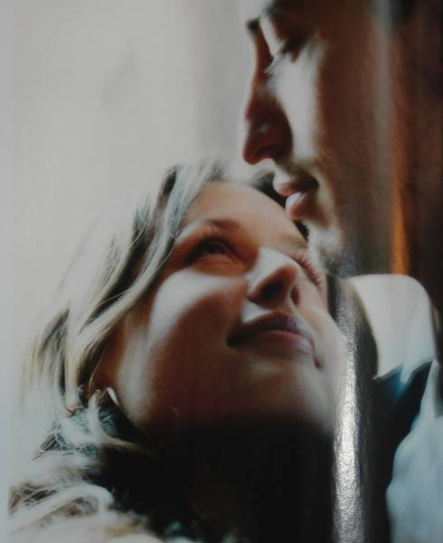
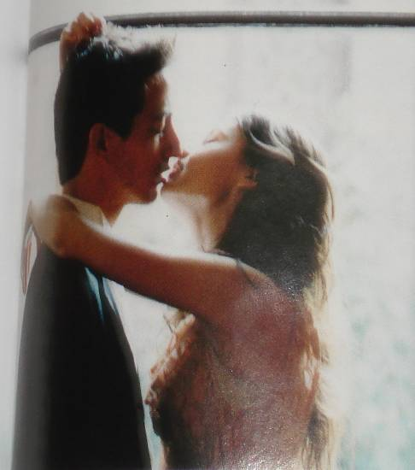
Женщины имеют более широкое периферийное зрение по сравнению с мужчинами. У женщин как у хранительниц гнезда заложена в мозг программа, позволяющая отчетливо видеть сектор, по меньшей мере, на 45 градусов с каждой стороны головы, то есть вправо-влево, а также вверх и вниз. Эффективное периферийное зрение многих женщин достигает полных 180 градусов. Глаза мужчины больше, чем у женщины, и его мозг обеспечивает ему «туннельное» видение, что означает способность видеть четко и ясно прямо перед собой, но на большое расстояние, то есть его глаза можно уподобить биноклю. Мужчине как охотнику необходимо поймать глазом цель и не выпускать ее из поля зрения, причем на довольно далеком расстоянии. Его зрение эволюционировало до почти ограниченного видения, поскольку ничто не должно было отвлекать его от цели. В то же время женщина должна была обладать широким полем зрения, чтобы немедленно увидеть змею, проникнувшую в гнездо. Вот почему современный мужчина с легкостью отыщет отдаленную пивную, расположенную «где-то там», но не может отыскать вещь в шкафу, комоде или холодильнике. В 1997 году в Великобритании при переходе через улицу было убито или ранено 4132 ребенка, из них 2460 мальчиков и 1672 девочки. В Австралии на дорогах гибнет вдвое больше мальчиков, чем девочек. Мальчики в большей степени склонны рискнуть при переходе, чем девочки, что в сочетании с более узким полем их периферийного обзора ведет к повышенному травматизму среди них.

Мужчина и похотливый взгляд

Именно благодаря лучшему периферийному зрению женщин редко ловят на том, что они рассматривают мужчину. Почти каждого мужчину в то или иное время обвиняли в том, что он «похотливо» разглядывал персону противоположного пола, но женщин практически никогда в этом не обвиняют. Ученые, занимающиеся проблемами пола, единодушно утверждают, что женщины разглядывают мужчин столь же часто, как и мужчины женщин, и даже чаще, но редко попадаются на этом благодаря отличному периферийному зрению.

Почему мужчины лучше водят ночью

Хотя женщины могут видеть в темноте лучше мужчины, глаза мужчины лучше приспособлены к слежению за дальним объектом в узком поле. Это обеспечивает ему гораздо лучшее - и, следовательно, более безопасное при вождении - дальнее ночное видение. В сочетании с пространственным глазомером, за которое отвечает правое полушарие мозга, такое видение позволяет мужчине выделить и опознать движение других автомобилей на дороге как спереди, так и сзади. У многих женщин наблюдается некоторого рода ночная слепота: неспособность различить, по какой стороне дороги движется встречный транспорт. Зрение мужчины отлично приспособлено для решения такой задачи. Практический вывод: чередуясь за рулем в долгой поездке, женщине отведите день, а мужчине - ночь.

Хайрединова Жанна

РОДИТЕЛИ И ДЕТИ
Если ребенок закатывает истерику…

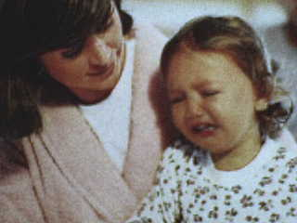
Именно в два – два с половиной года малыши начинают остро ощущать свою автономию и пытаются выразить ее своими ограниченными средствами, главными из которых все еще является плач, крик. Некоторые дошкольники проходят через стадию, когда в довершение к крику они валятся на пол, стучат ногами, а порой сопровождают все эти сцены физической агрессией.
Такое поведение, безусловно, не доставляет удовольствия ни родителям, ни самому ребенку. Малыш просто еще не научился выражать свою обиду или гнев другими, более конструктивными методами.
В таком случае ребенок явно хочет самостоятельности. Позвольте ему самому перевязать шарф, переодеть сандалии и пр. Но будьте готовы прийти на помощь, как только малыш устанет возиться с шарфом или сандалиями. Дайте нажать на пуговку звонка, отворить дверь, надеть варежки, самому съесть суп, налить сока – словом, предоставьте максимум возможностей проявить самостоятельность.
Стоит прислушиваться к предпочтениям ребенка: если, к примеру, ему приятно спать голышом, можно дома это позволить, но договориться, что в садике все детки ложатся спать днем в маечках и трусиках. Это правило сада, ему необходимо подчиняться. Если ваш малыш едва притронулся к еде, но утверждает, что сыт, позвольте ему встать из–за стола. Только не забудьте предупредить, что до следующей трапезы он не получит ничего, кроме простой воды или сока. Двухлеткам уже пора начать учиться говорить вежливо, не ныть. Для этого родители и воспитатели спокойно напоминают: «Я непременно дам тебе пить (куклу, конфету – то, что надрывно требует ребенок), как только ты успокоишься и попросишь красиво: «Мама, дай, пожалуйста, воды». Если ребенок продолжает ныть, хныкать, вопить, следует спокойно сказать: «Мама непременно даст тебе то, что ты хочешь, когда ты сможешь успокоиться и говорить красиво. Я знаю, ты уже умеешь это делать». После этих слов не обращайте на малыша внимания до тех пор, пока он не успокоится и не попросит вас спокойно и вежливо.
Как только он успокоится и попросит вежливо, похвалите, скажите, что вам очень приятно исполнить его просьбу.
Точно такая же методика применяется к детям, которые валятся на пол и устраивают полноценную истерику. Не нужно стараться перекричать их, это только сильнее их распалит. Точно так же, как успокоительные слова, увещевания, нотации, угрозы или наказания. Достаточно коротко посочувствовать кричащему ребенку: «Я вижу, что тебе горько. Как только ты успокоишься, приходи, мы поговорим, и я смогу помочь тебе». С этой фразой уходите с поля боя. Если вы станете поступать так всякий раз, когда ребенок валится на пол и начинает истошно орать, и если вашему примеру последуют все домашние, истерики прекратятся уже через месяц – другой. Совсем иначе обстоит дело с физической агрессией. Малышу нужно объяснить, что никто не имеет права бить или щипать его, и, что он в свою очередь не может делать больно никому! Нужно ли напоминать, что родители должны показать ребенку пример, как они справляются со своим гневом без агрессии и рукоприкладства!
Если мама и папа никогда не бьют ребенка, то им будет проще справиться с агрессией своего ребенка: они предупредят его, что всякий раз, когда он будет драться, ему придется посидеть в уголке, чтобы успокоиться и подумать, как можно сказать о своем гневе без драки.
Главное, чтобы родители следовали своему обещанию. Малыш пустил в ход кулаки – его отводят в уголок на три минуты. Обычно дети сидят в углу столько минут, сколько лет им исполнилось. И так до 11 лет. После этого возраста «скамейка штрафников» или угол перестают быть действенными и правильными методами улучшения дисциплины.

Простые советы:
1)Старайтесь вовремя кормить и укладывать спать малыша. Сытый и отдохнувший ребенок реже капризничает и проявляет агрессию;
2)Предоставьте ребенку максимум самостоятельности;
3)Побольше гуляйте с малышом: позвольте ему двигаться, стимулируйте его любознательность;
4)Если ребенок расстроился, постарайтесь отвлечь его, предложите новую игру или занятие;
5)Если ребенок закатил истерику, посочувствуйте ему короткой и простой фразой и оставьте на некоторое время в одиночестве; 6)Отсутствие зрителей эффективнее всего отрезвляет и успокаивает разбушевавшегося ребенка;
7)Если истерика произошла в публичном месте, и вы не можете оставить малыша одного, сохраняйте спокойствие. Постарайтесь увести его в уединенное место.

Жеребцова Ольга

СОВЕТЫ ПСИХОЛОГА

Как успешно подготовиться к экзаменам

Приближается экзаменационная пора с ее радостями и разочарованиями.
При подготовке к экзамену повторение играет главную роль в формировании механизма воспроизведения материала на экзамене. Успешность воспроизведения материала во многом определяется способом его запоминания. Например, способ группировки материала облегчает запоминание многозначных чисел, формул. Запомнить какой-либо повторяемый материал вам поможет метод ключевых слов. Эти слова должны отражать смысл повторяемого материала и логически должны быть связаны между собой, образуя цепочку. Восстанавливая в памяти эту цепочку, вы легко сможете воспроизвести содержание материала.
Помните, что любой повторяемый материал запоминается и воспроизводится намного успешнее и эффективнее, если вы понимаете, для чего повторяете этот материал.
Любое испытание - ситуация экстремальная, которая сопровождается напряженным, конфликтным и тревожным состоянием человека.
Все люди без исключения могут регулировать свое поведение в стрессовой ситуации. Значит, и вы сможете справиться с волнением, напряжением в процессе подготовки к сдаче экзаменов. Необходимо четко осознать, что очень многое зависит только от вас.
Давайте сначала рассмотрим некоторые методы самопомощи, которые помогут вам «сбросить» внутреннее напряжение на подготовительном этапе к испытаниям.
Например, вам нужно готовиться к экзаменам, а в голову "лезут" посторонние мысли. Попробуйте простейший аутотренинг. Он позволит вам включиться в любую деятельность. Для этого сядьте за стол, где лежат книги, конспекты, закройте глаза и про себя (или шепотом) повторите 8-10 раз: "Я могу писать. Я пишу!". Затем расслабьтесь и немного побудьте в тишине. После этого упражнения настраиваться на рабочий лад намного легче.
Активность вашего внимания и умственной деятельности можно повысить, например, с помощью приятных запахов (лимон, лаванда) или при наличии негромких фоновых звуков.
Не следует, забывать, что умственную деятельность повышают манипулирование пальцами, жестикуляция, ходьба. Монотонность, однообразие в работе понижают активность мозговой деятельности. Поэтому, вам при монотонной работе следует через каждые 15 минут делать короткую паузу (1-2 мин) . При однообразной работе лучше через полтора часа сделать длительный перерыв. Во время перерыва можно расслабиться, посидеть с закрытыми глазами или, наоборот, заполнить паузу активными движениями.
Когда вы начинаете испытывать во время подготовки к испытаниям психоэмоциональное напряжение, сильную усталость, а, может быть, и теряете самоконтроль, вам надо найти способы «остановки» себя.
Перечислим некоторые из них:
- сделать паузу в работе по подготовке к экзамену;
- выйти из комнаты, в которой вы готовитесь к экзаменам, или переместиться в другую ее часть;
- подойти к окну и посмотреть на небо, деревья, на идущих по улице людей, попробовать вообразить, о чем они думают;
- опустить ладони рук под холодную воду на 2-3 минуты.
Основной способ саморегуляции - самовнушение. Оно должно быть позитивным, жизнеутверждающим, конструктивным (нельзя внушать себе негативное); должно быть обличено в простые, четкие и типичные фразы в утвердительной форме без частицы «не» и предполагает многократное повторение.
Следует помнить, что психологические методы саморегуляции достаточно индивидуальны, поэтому вам при подготовке и во время сдачи экзамена необходимо найти свои собственные способы самовнушения и саморегуляции.

Для того чтобы уверенно и успешно выполнить задания на экзамене, вам необходимо:
- понять и спокойно обдумать проблемы, поставленные в задаче (в билете), собраться с мыслями для их решения;
- продумать возможные способы решения проблемы, поставленной в задании, продумать план своего ответа;
- рационально использовать отведенное на экзамен время: сначала выполнять те задания, которые кажутся более простыми, затем приниматься за более сложные;
- постараться поддерживать у себя позитивное мышление в течении всего отведенного времени для выполнения заданий;
- не поддаваться негативным изменениям в своем настроении;

ПСИХОЛОГИЧЕСКИЙ ПРАКТИКУМ

КТО ВИНОВАТ В КОНФЛИКТЕ?

Если вы хотите узнать, кто чаще является зачинщиком конфликтов в ваших отношениях, кто какую тактику использует в конфликтных ситуациях, ответьте на вопросы предлагаемого теста и сложите полученные баллы.

1. Легко ли вам попросить о помощи кого-либо?
А) всегда трудно (3)
Б) часто трудно (2)
В) легко (0)

2. Вы думаете о своих проблемах постоянно, по нескольку раз прокручивая их в голове?
А) всегда (5)
Б) часто (4)
В) иногда (2)
Г) редко (0)

3. Вам бы хотелось сделать многое за других, зная, что они сами не справятся?
А) всегда (5)
Б) часто (4)
В) иногда (2)
Г) редко (0)

4. Долго ли вы переживаете из-за неприятностей?
А) всегда (5)
Б) часто (4)
В) иногда (2)
Г) редко (0)

5.Вы перебиваете собеседника, не дослушав; стараетесь высказать свою точку зрения даже тогда, когда вас об этом не спрашивают?
А) всегда (4)
Б) часто (3)
В) только по необходимости (2)
Г) редко (1)

6. Вы часто спешите?
А) всегда (5)
Б) часто (4)
В) иногда(1)
Г) только, если опаздываю (1)

7. Трудно ли вам бывает отказаться от вкусной еды?
А) всегда (3)
Б) часто (2)
В) иногда (1)
Г) нет (0)

8. Вы делаете несколько дел одновременно?
А) всегда (5)
Б) часто (4)
В) иногда (3)
Г) редко (1)
Д) никогда (0)

9. Во время разговора ваши мысли летают где-то далеко?
А) всегда (5)
Б) часто (4)
В) случается (3)
Г) редко (0)

10. Любите ли вы поговорить о скучных, ненужных и пустых вещах?
А) очень часто (5)
Б) часто (4)
В) иногда (1)
Г) редко (0)

11. Стоя в очереди, вы нервничаете, не можете устоять на месте?
А) очень часто (4)
Б) часто (3)
В) иногда (2)
Г) редко (1)
Д) никогда (0)

12. Вы любите давать советы своим знакомым?
А) всегда (4)
Б) очень часто (3)
В) редко (1)
Г) очень редко (0)

13. Вы долго колеблетесь, прежде, чем принять какое-либо решение?
А) всегда (3)
Б) очень часто (2)
В) часто (1)
Г) очень редко (0)

14. Вы говорите:
А) торопливо (3)
Б) быстро (2)
В) спокойно (0)
Г) важно (0)

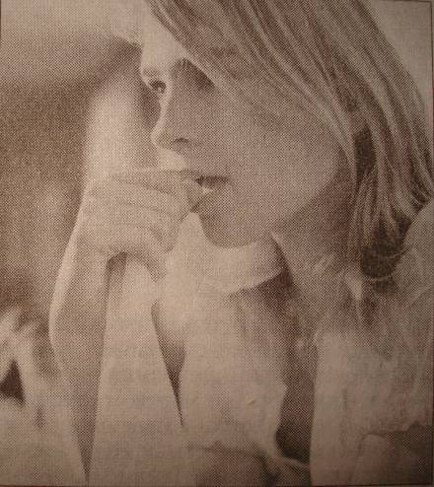

Подсчитайте количество набранных баллов.
0 баллов: вы чрезмерно спокойны, мало общаетесь, любите одиночество, стараетесь избегать конфликтных ситуаций. Скандалы и ссоры вам не свойственны. Вы легко переносите стрессы.
1-19 баллов: вам удается сохранять спокойствие и уравновешенность, по крайней мере, внешне. Старайтесь и впредь избегать излишних волнений, не драматизировать неудачи. Вам также несвойственно спорить по пустякам, вы довольно критичны и к себе, и к окружающим.
20—44 балла: вам необходимо относиться к жизни спокойнее и уметь внутренне расслабляться, снимая напряжение. Вы часто без причины нагнетаете обстановку, создаете конфликты из-за излишнего беспокойства.
Больше 44 баллов: вам необходимо изменить образ жизни. У вас часто случаются нервные срывы, и вообще с вами сложно общаться. Чаще всего в создающихся конфликтах виноваты вы сами.

Рисуночный тест: «Ваши эмоции»

Даже самого большого скептика наши тесты заставят поверить в то, что рисунок умеет говорить! Все, что для этого нужно, - это время и карандаш. Возможно, тест-рисунок расскажет Вам о том, что до сих пор даже для Вас было тайной!
На этом листе вы видите четыре лица, вернее, четыре лицевых овала, лишенных всех внешних черт. Вам необходимо не просто нарисовать нос, глаза и губы этим лицам, но и выполнить конкретное задание. Первое лицо должно быть радостным, второе — грустным, третье — злым и четвертое — обиженным. То есть задача проста: четыре лица должны выражать четыре разных человеческих эмоции.
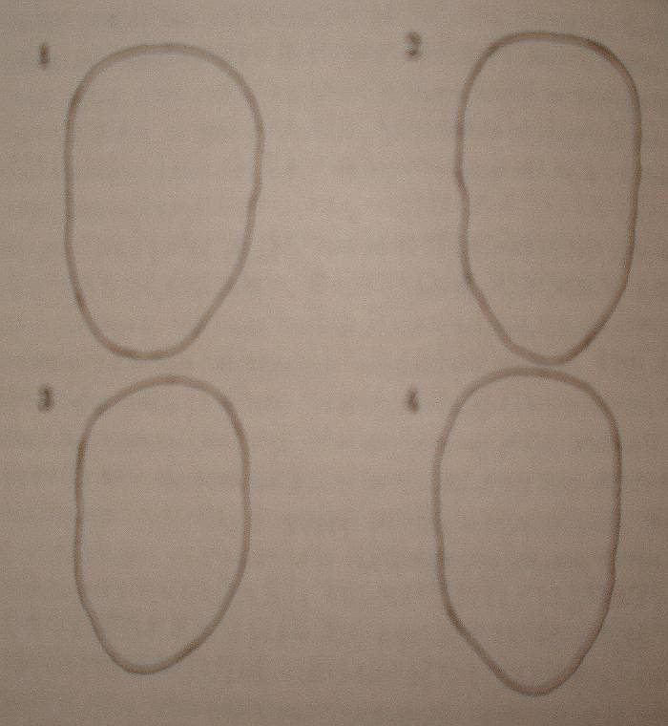

КЛЮЧ К ТЕСТУ

Напомним еще раз. Первое лицо - радость, второе лицо - грусть, третье лицо - злость и четвертое - обида.
Внимательно посмотрите, с помощью чего вы постарались передать ту или иную эмоцию на лицах, это очень важный момент. Те черты лица, на которые вы сделали упор, многое расскажут вам о вашем характере и ваших чувствах.
• ПЕРВОЕ ЛИЦО, РАДОСТЬ - если вы сделали основной упор на УЛЫБКУ, сделав ее широкой и открытой, то это значит, что вы веселый и жизнерадостный человек, с удовольствием делитесь своей радостью с окружающими вас людьми.
• ВТОРОЕ ЛИЦО, ГРУСТЬ - если вы постарались передать грусть с помощью РТА С ОПУЩЕННЫМИ ВНИЗ УГОЛКАМИ, то это означает, что вы доверчивый и ранимый человек, вас легко обидеть, вы сопереживаете всем и стараетесь помочь тем, кто в этом нуждается.
• ТРЕТЬЕ ЛИЦО, ЗЛОСТЬ - если вы сделали основной упор на НОС С РАЗДУТЫМИ НОЗДРЯМИ, то это значит, что вы прямой человек, последовательный в своих словах и поступках. Вы цените откровенность и предпочитаете действовать прямолинейно и открыто, презираете трусость и подлость.
• ЧЕТВЕРТОЕ ЛИЦО, ОБИДА - если вы постарались передать обиду, сделав упор на ПЕЧАЛЬНЫЕ ГЛАЗА И БРОВИ ДОМИКОМ, то это говорит о вашей впечатлительности и непосредственности, вы верите в лучшее и надеетесь на светлое завтра. Вас легко обмануть, вы часто разочаровываетесь в людях и в жизни.

Вообще, при расшифровке этого теста следует учитывать следующее.
ГЛАЗА - это ваша готовность получать информацию и перерабатывать ее.
РЕСНИЦЫ - склонность к демонстративности, вызывающее поведение.
БРОВИ - это способность к самостоятельному анализу ситуации и принятию решения.
МИМИЧЕСКИЕ МОРЩИНЫ НА ЛБУ - склонность к размышлению.
СКЛАДКА МЕЖДУ БРОВЕЙ - нерешительность, нежелание идти на риск.
НОС — умение строить догадки и предположения, интуиция.
РОТ - контакт с окружающим миром, средство выражения собственных мыслей и желаний.
ПОДБОРОДОК - упрямство, неспособность признать свою ошибку и с достоинством принять свое поражение. УШИ - умение выслушать доводы других людей и принять их точку зрения.
МОРЩИНЫ ВОЗЛЕ РТА – вечное недовольство, нежелание идти на компромисс, несогласие.

Оставь на бумаге свое плохое настроение!

ПСИХОЛОГИЯ ЗДОРОВЬЯ: ГАРМОНИЯ ДУШИ И ТЕЛА.

Скоро лето… За 3 месяца вырастут разных цветов и вкусных овощей и фруктов. Как сложно порой придерживаться диете и хочется польститься на высококалорийный продукт. Как предостеречь себя от этого? Нужно придерживаться диете с учётом цвета употребляемой пищи.

Диета с учетом цвета

Одним только цветом можно вылечиться, ибо цвет — это целительная энергия. Созерцая правильные цвета вокруг себя и питаясь при этом пищей нужных цветов в нужных сочетаниях, можно избавиться от болезней.


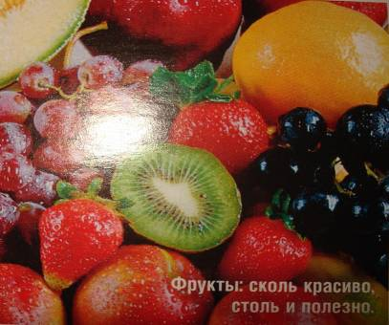
Цветодиетология по Ниши
О влиянии различных цветов на наше здоровье и эмоции много размышлял японский натуропат Кацудзо Ниши, создавший свою теорию исцеления цветом. Придавая огромное значение правильному питанию для здоровья человека, Ниши говорил, что сам цвет пищи обладает энергией, о чем необходимо помнить при ее приготовлении.
Энергия цвета пищи может быть и целительной, и разрушающей для организма, последнее — в случае употребления неподходящего продукта.
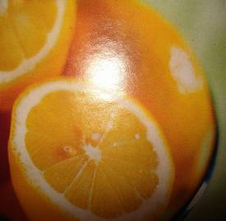
Многие всемирно известные врачи, целители, натуропаты сами имели от природы слабое здоровье. Но благодаря полученным огромным знаниям, самонаблюдению и эксперименту, длившемуся зачастую всю жизнь, прожили здоровую, интересную, оставившую след в памяти людей жизнь. Таким был и путь профессора Кацудзо Ниши. Опираясь на приведенные рекомендации и наблюдая за собой, экспериментируя со своим рационом, вы тоже сможете добиться здоровой, долгой, успешной, творчески наполненной жизни.
Рассмотрим, какие продукты различных цветов Ниши считает полезными, а какие вредными, хотя, конечно, следует учитывать, что продукт, не подходящий одному человеку, может быть очень полезен для другого, и наоборот. Поэтому, прочитав классификацию продуктов по цветам согласно Ниши, не спешите полностью исключить из своего меню, например, картофель, помидоры или бананы, указанные Ниши как вредные. Вначале прислушайтесь к своему организму, спросите его, дает ли ему тот или иной продукт нужную энергию, является ли он целебным именно для вашего организма.
Белый
Характеристика цвета. Снимает напряжение, отгоняет тревогу, успокаивает мысли. Улучшает функции зрительной системы и внутренних желез. Однако чистым белым увлекаться не стоит: применяйте его только в сочетании с другими цветами.
Полезные продукты. Рис, белая капуста, морская соль (в небольших количествах), рыба с белым мясом.
Вредные продукты. Белая мука, сахар, соль в больших количествах, молоко в большом количестве, картофель.

Красный
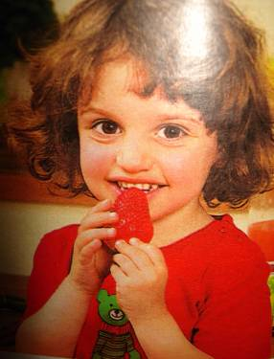
Характеристика цвета. Пробуждает жизненные силы, повышает температуру тела, исцеляет при малокровии и упадке сил. Делает мышцы эластичными, а суставы подвижными.
Полезные продукты. Свекла, зерна граната, редис, вишня, земляника, красная капуста, стручковый перец.
Вредные продукты. Икра рыб в большом количестве, помидоры, томатный сок и томатный соус.

Желтый
Характеристика цвета. Дает жизненную энергию, помогает при меланхолии, считается цветом здоровья.
Полезные продукты. Дыня, тыква, пшено.
Вредные продукты. Бананы, желток яйца, сыр.

Оранжевый
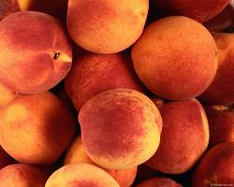
Характеристика цвета. Пробуждает скрытые силы и возможности, настраивает на щедрость, дает чувство радости, укрепляет волю, восстанавливает равновесие, дает силы пережить горе. Улучшает обмен веществ, усиливает кровообращение, благотворно воздействует на цвет кожи и процессы пищеварения, обостряет аппетит.
Полезные продукты. Морковь, апельсин, абрикос.
Вредные продукты. Мясо некоторых рыб.
Зеленый
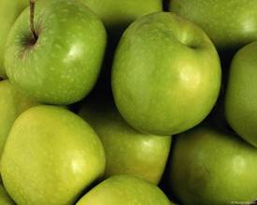
Характеристика цвета. Дает умиротворение и уверенность в себе, способствует рассеиванию отрицательных эмоций. Помогает при шоке, обладает снотворным действием, улучшает работу сердца.
Полезные продукты. Все зеленые овощи, яблоки.
Вредные продукты. Не обнаружены.
Синий
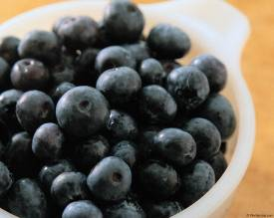
Характеристика цвета. Несет ясность мыслей, помогает при нервном перенапряжении, унимает разбушевавшиеся страсти. Успокаивает сердцебиение, снижает кровяное давление, помогает при расстройстве кишечника.
Полезные продукты. Черная смородина, ягоды синего цвета, некоторые водоросли.
Вредные продукты. Баклажаны.
Фиолетовый
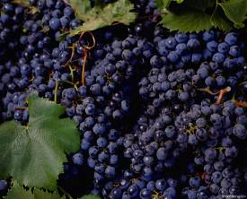
Характеристика цвета. Помогает познать мировые законы, получать озарения свыше. Светло-фиолетовый цвет успокаивает при тревоге, мягко улучшает зрение.
Полезные продукты. Виноград, слива.
Вредные продукты. Джемы и фруктовые желе.
Цвет и оптимальный вес
В наше время цветотерапия начала занимать свое место среди забытых. Сегодня учеными доказано, что многие болезни возникают из-за дефицита определенного цвета, необходимого для жизнедеятельности человека.
И не будем забывать, что наша пища, кроме привычных характеристик (таких как калорийность, белковый, углеводный и жировой состав, содержание витаминов и микроэлементов), имеет еще и такую немаловажную характеристику, как цвет. Можно сказать, что пища — это цвет, реализованный в продуктах питания.

Какого цвета должна быть скатерть?
Большое количество людей страдает от избыточного веса. Причина полноты — чаще всего в дисбалансе между потреблением пищи и энергетическим расходом жира. Регулируется этот механизм так называемым пищевым центром, отвечающим за аппетит и чувство насыщения, — гипоталамусом. У переедающих людей аппетит повышен по сравнению с нормой, отсюда переедание, лишний вес.
Важно, что клетки вышеупомянутого участка мозга реагируют на зрительный цветовой сигнал, при этом теплые тона возбуждают аппетит, а холодные, наоборот, успокаивают чувство голода. То есть если скатерть, салфетки или посуда на столе красно-оранжевых тонов, почти наверняка человек будет переедать. Поэтому тем, кто хочет расстаться с лишними килограммами, полезно для снижения аппетита приобрести голубую посуду и накрывать стол голубой скатертью.
Какого цвета вам не хватает?
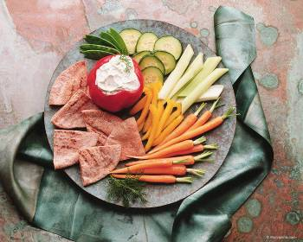
Жировые ткани способствуют амортизации, защищая организм от всевозможных внешних воздействий, именно жировому слою мы обязаны упругостью и пластичностью тела. Однако излишний жир — это прямой путь к целому ряду заболеваний: к слабости сердечной мышцы и вообще всей мускулатуры, к различным сосудистым и эндокринным нарушениям, к поражению почек, обострению хронического бронхита и астмы.
Ученые выяснили, что и худоба, и чрезмерный вес нередко являются следствием дисбаланса между красными и синими лучами в организме.
При недостатке веса имеется слишком большая доза красных и недостаток синих лучей в организме, в этом случае для восстановления гармонии следует подвергать тело воздействию синих лучей лампы и в рационе должна преобладать пища, содержащая синие лучи.
Чрезмерный же вес часто связан с избытком синих и недостатком красных лучей в организме, и тогда для восстановления равновесия и гармонии тело следует подвергать воздействию лучей красных тонов и есть пищу, содержащую эти лучи.
Кузнецова Татьяна

Большинство читателей нашей газеты – это студенты – «Веселый и особенный народ!». Именно поэтому эта страничка посвящена вам. Одно из стихотворений Э.Асадова как нельзя лучше расскажет о студентах.
Студенты.

Проехав все моря и континенты,
Пускай этнограф в книгу занесет,
Что есть такая нация – студенты,
Веселый и особенный народ.

Понять и изучить их очень сложно.
Ну, что, к примеру, скажете, когда
Все то, что в прочем людям не возможно,
Студенту – наплевать и ерунда!

Вот сколько в силах человек не спать?
Ну день, ну два … И кончено! Ломается.
Студент же может сессию сдавать,
Не спать неделю, шахмат не бросать
Да плюс еще влюбиться ухитряется.

А сколько спать способен человек?
Ну, пусть проспит он сутки на боку,
Потом, взглянув из-под опухших век,
Вздохнет и скажет: - Больше не могу!

А вот студента, если нет зачета,
В субботу положите на кровать,
И он проспит до следующей субботы,
А, встав, еще и упрекнет кого-то:
- Ну что за черти! Не дали поспать!

А сколько может человек не есть?
Ну день, ну два … И тело ослабело …
И вот уже ни встать ему, ни сесть,
И он не вспомнит, сколько шестью шесть,
А вот студент – совсем другое дело.

Коли случилось «на мели» остаться,
Студент не поникает головой.
Он будет храбро воздухом питаться
И плюс водопроводною водой!

Что был хвостатым в прошлом человек
Научный факт, а вовсе не поверье,
Но, хвост давно остался на деревьях,
Живет он на земле за веком век.

И, гордо брея кожу на щеках,
Он пращурам ни в чем не повторяет.
А вот студент, он и с «хвостом» бывает,
И даже есть при двух и трех «хвостах»!

Что значит дружба твердая, мужская?
На это мы ответим без труда:
Есть у студентов дружба и такая,
А есть еще иная иногда.

Все у ребят отлично разделяется,
И друга друг вовек не подведет.
Пока один с любимою встречается,
Другой идет сдавать его зачет …
Мечтая о туманностях галактик
И глядя в море сквозь прицелы призм,
Студент всегда отчаянный романтик!
Хоть может сдать на двойку «романтизм».

Да, он живет задиристо и сложно,
Почти не унывая никогда,
И то, что прочим людям не возможно,
Студенту – наплевать и ерунда.

И, споря о стихах, о красоте,
Живет судьбой особенной своею.
Вот в горе лишь страдает, как и все,
А может, даже чуточку острее …

Так пусть же, обойдя все континенты,
Сухарь-этнограф труд свой занесет,
Что есть такая нация – студенты,
Живой и замечательный народ.
Эдуард Асадов.

УГОЛОК ЮМОРА

***
- Доктор, знаете, у меня странная болезнь:
я сам себе письма пишу.
- Ну и когда же вы последнее письмо отправили?
- Да сегодня утром, доктор.
- И что же вы там написали?
- Пока не знаю, когда получу - прочитаю!

***
Психотерапевт обращается к пациенту:
- Почему вы решили покончить жизнь, самоубийством?
- Мне стало скучно жить.
- Так вы думали, что самоубийство вас развлечет?

